

अंतरराष्ट्रीय श्रमिक दिवस अर्थात् मई दिवस (May Day) 1886 में शिकागो में आरंभ हुआ। श्रमिक मांग कर रहे थे कि काम की अवधि आठ घंटे हो और सप्ताह में एक दिन का अवकाश हो। इस दिन श्रमिक हड़ताल पर थे। इस हड़ताल के दौरान एक अज्ञात व्यक्ति ने बम फोड़ दिया तत्पश्चात् पुलिस गोलाबारी में कुछ मजदूर मारे गए, साथ ही कुछ पुलिस अफसर भी मारे गए।  
  
1889 में पेरिस में अंतरराष्ट्रीय महासभा की द्वितीय बैठक में फ्रेंच क्रांति को याद करते हुए एक प्रस्ताव पारित किया गया कि इसको अंतरराष्ट्रीय मजदूर दिवस के रूप में मनाया जाए, उसी समय से विश्व भर के 80 देशों में 'मई दिवस' को राष्ट्रीय अवकाश के रूप में मान्यता प्रदान की।  
  
विश्व के लगभग सभी देशों में श्रमिक दिवस या मई दिवस मनाया जाता है। निसंदेह विभिन्न देशों में इसे मनाने का तरीका भिन्न हो सकता है किंतु इसका मूलभूत आशय व उद्देश्य मजदूरों को मुख्य धारा में बनाए रखना और उन्हें अपने अधिकारों के प्रति समाज में जागरुकता लाना ही है।

भारत में मई दिवस पहली बार वर्ष 1923 में मनाया गया जिसका सुझाव सिंगारवेलु चेट्टियार नामक कम्यूनिस्ट नेता ने दिया. उनका कहना था कि दुनियां भर के मजदूर इस दिन को मनाते हैं तो भारत में भी इसको मान्यता दी जानी चाहिए। मद्रास में मई दिवस मनाने की अपील की गई। इस अवसर पर वहां कई जनसभाएं और जुलूस आयोजित कर मजदूरों के हितों के प्रति सभी का ध्यान आकर्षित करने का प्रयास किया गया। इस प्रकार भारत में 1923 से इसे राष्ट्रीय अवकाश के रूप में मान्यता दी गई।

न्यूजीलैंड में, श्रम दिवस (Labour Day) अक्टूबर के चतुर्थ सोमवार को आयोजित एक सार्वजनिक अवकाश है। इसके मूल 'एक दिन आठ घंटे काम वाले आंदोलन' जुड़े हैं जिसका उदय 1840 में नव गठित वेलिंग्टन कॉलोनी में हुआ था। यहां के बढ़ई सेम्युल पार्नेल (Samuel Parnell) ने दिन में आठ घंटे से अधिक काम करने पर आपत्ति जताई और उसने अन्य कर्मियों को भी प्रोत्साहित किया कि वे भी दिन में आठ घंटे से अधिक काम न करें। बाद में इसने एक आंदोलन का रूप ले लिया। फिर श्रमिकों की एक सभा ने दिन में आठ घंटे से अधिक काम न करने के विचार को एक प्रस्ताव के रूप में पारित किया।

28 अक्टूबर 1890 को 'आठ घंटे के दिन' की 50वीं वर्षगांठ के अवसर पर एक परेड निकाली गई। तत्पश्चात् प्रतिवर्ष अक्टूबर अंत में 'श्रमिक दिवस' मनाया जाने लगा। 1899 में न्यूज़ीलैंड सरकार ने इस दिन को एक सार्वजनिक अवकाश के रूप में मान्यता दी और 1900 से सैंवधानिक रूप से 'लेबर डे' का सार्वजनिक अवकाश होने लगा। यह दिन देश के विभिन्न क्षेत्रों प्रांतों में अलग-अलग दिन मनाया जाता था। इससे नौका व जहाज के मालिकों को यह समस्या आने लगी कि नाविक एक बंदरगाह पर 'श्रमिक दिवस' की छुट्टी रखता तो कई बार दूसरे बंदरगाह पर (जोकि अन्य क्षेत्र में होता) फिर श्रमिक दिवस के अवकाश की मांग करने लगता। इस प्रकार नौका व जहाजों पर काम करने वाले लोग इसका लाभ उठाने लगे। जहाज मालिकों की ने सरकार को शिकायत की और 1910 में सरकारी अवकाश देश भर में एक ही दिन पर निर्धारित किया गया जोकि अक्टूबर के चतुर्थ सोमवार को होता है।

- रोहित कुमार 'हैप्पी'

Mahatma Gandhi

भारत के इतिहास में सबसे बड़ी पुरुषों में से एक unarguably महात्मा गांधी है। जिस तरह से वह भारत की आजादी की लड़ाई के लिए आकार और चरित्र दिया एक खड़े जयध्वनि के योग्य है। वह अपने देश की खातिर अपने जीवन बलिदान कर दिया। सम्मान है कि वह एक साधारण जीवन शैली के प्रमुख के बावजूद खुद के लिए अर्जित बहुत प्रशंसनीय है। महात्मा गांधी ने भारत की आजादी की लड़ाई में अहम भूमिका निभाई। उनकी गैर हिंसक तरीके और शांतिपूर्ण तरीकों अंग्रेजों से आजादी पाने के लिए नींव थे। भारत की आजादी की लड़ाई में महात्मा गांधी की भूमिका के बारे में पढ़ें। महात्मा गांधी गुजरात में स्थित पोरबंदर में 2 अक्टूबर को मोहनदास करमचंद गांधी का जन्म हुआ था। उन्होंने कहा कि शादी के बाद दक्षिण अफ्रीका के लिए रवाना हो गए और वहां बीस साल के लिए बैरिस्टर के रूप में काम किया। दक्षिण अफ्रीका में उन्होंने रंगभेद के साथ अपनी पहली ब्रश था। एक बार जब वह एक ट्रेन में यात्रा कर रहा था, वह एक टिकट होने के बावजूद प्रथम श्रेणी के डिब्बे से बाहर फेंक दिया गया था। यह उसे कसम खाता है कि वह अपनी दुनिया के चेहरे से रंगभेद को मिटाने के लिए उसका सबसे अच्छा करना होगा बना दिया। वह केवल यह है कि अपने ही देश ब्रिटिश और अपने साथी नागरिकों द्वारा शासित किया जा रहा था अंग्रेजों द्वारा कठोरता से इलाज किया जा रहा था पता लगाने के लिए भारत वापस चला गया।

छवि:

स्वतंत्रता में महात्मा गांधी की भूमिका के इतिहास में अन्य महान पुरुषों की तरह संघर्ष, गांधी को आगे बढ़ने और अपनी तकनीक सुनिश्चित करना है कि अपने कार्यों के एक प्रभाव बना दिया विकसित करने के लिए अपने समय ले लिया। विभिन्न धर्मों में उनका विश्वास सराहनीय था। एक ही विश्वास और आस्था के साथ ईसाई धर्म की शिक्षाओं को उनकी बात सुनी वह साथ हिंदू ग्रंथों में पढ़ा। वह क्रूरता ईमानदार और सच्चा था और यह उनकी जीवन भर उसे मदद की। प्रमुख आंदोलनों और स्वतंत्रता संघर्ष उसके द्वारा नेतृत्व से कुछ नीचे चर्चा कर रहे हैं।

गैर हिंसक विरोध प्रदर्शन की पहली श्रृंखला के गैर सहकारिता आंदोलन एक राष्ट्रव्यापी असहयोग महात्मा गांधी द्वारा शुरू आंदोलन था। इस आंदोलन को आधिकारिक तौर पर भारत में गांधी युग शुरू कर दिया। इस आजादी की लड़ाई में, असहयोग आंदोलन मूल रूप से भारतीयों को इस तथ्य से वाकिफ है कि ब्रिटिश सरकार का विरोध किया जा सकता है और यदि सक्रिय रूप से किया है, यह उन पर एक चेक रखने के लिए बनाने के उद्देश्य से किया गया था। इस प्रकार, शैक्षिक संस्थानों, बहिष्कार किया गया विदेशी माल का बहिष्कार किया गया, और लोगों को सरकारी संस्थानों में उनके नामित सीटों से चलते हैं। हालांकि आंदोलन विफल रहा है, भारतीयों को अंग्रेजों के खिलाफ जा रहा है की अवधारणा से जागा। सविनय अवज्ञा आंदोलन गांधी फिर से सविनय अवज्ञा आंदोलन के रूप में जाना जाता है एक और अहिंसक आंदोलन के साथ दूर ले गया। इस आंदोलन असहयोग आंदोलन की तुलना में अधिक सक्रिय था और एक तरह की क्रांति के बारे में लाया। इस आंदोलन को सब कुछ से समर्थन वापस लेने के द्वारा एक रोकने के लिए ब्रिटिश प्रशासन लाने के उद्देश्य से। भू-राजस्व के खिलाफ आंदोलन, नमक कर के उन्मूलन था, सैन्य खर्च में कमी लाकर, विदेशी कपड़े पर शुल्क लगाने, आदि एक बहुत ही महत्वपूर्ण आंदोलन नमक सत्याग्रह की थी कि जहां गांधी नमक कर के विरोध में दांडी मार्च चलाया। भारत छोड़ो आंदोलन छोड़ो इस आंदोलन शुरू करने के लिए भारत आंदोलन अगस्त 1942 मुख्य उद्देश्य महात्मा गांधी के नेतृत्व में शुरू किया गया था कि भारतीय नेताओं के साथ बातचीत करने के लिए ब्रिटिश लाने के लिए किया गया था। यह भारत के तत्काल स्वतंत्रता और 'करो या मरो' का नारा के लिए एक फोन उसी के लिए अपनाया गया था। हालांकि नेताओं ने गांधी के भाषण के बाद जल्द ही गिरफ्तार कर लिया गया और ब्रिटिश अधिकारियों ने जेल में डाल दिया गया था। गांधी ने अपने खराब स्वास्थ्य के बावजूद नेताओं की रिहाई की मांग 21 दिन के उपवास पर चला गया। ब्रिटिश नेताओं की रिहाई सुनिश्चित करने के लिए किया था। भारत की आजादी के भारत छोड़ो आंदोलन के बाद आजादी की लड़ाई और भी अधिक तीव्र और भावुक हो गया। पूरे भारत की आजादी के लिए आंदोलन में एक साथ एकजुट था। हर कोई क्या वे आजादी की लड़ाई में कर सकते थे योगदान दिया। पूर्ण स्वराज या पूर्ण स्वतंत्रता का रोना उठाया गया था। बहुत बलिदान और प्रयासों के बाद, भारत 15 अगस्त को अपनी स्वतंत्रता प्राप्त की, 1947 http://www.iloveindia.com/history/modern-history/role-of-gandhi.html#TEW2heuw05gYBkVP.99 में और अधिक पढ़ें

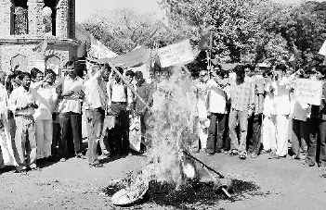 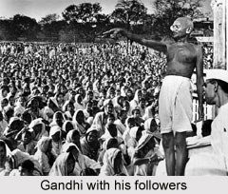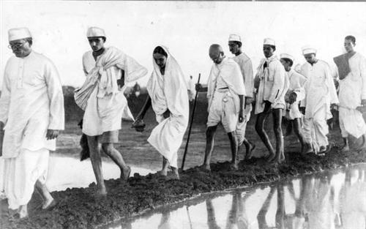

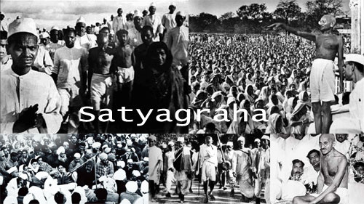

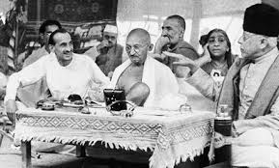 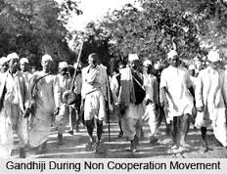

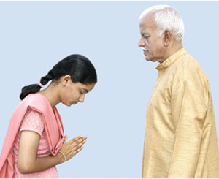 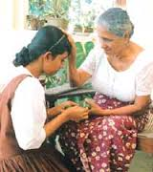

उर माता पिता का सम्मान करें

एक 80 वर्षीय व्यक्ति था

अपने 45 वर्ष के साथ साथ उसके घर में सोफे पर बैठे अत्यधिक

शिक्षित बेटा। अचानक एक कौवा उनकी खिड़की पर बैठे।

पिता ने अपने बेटे से पूछा, "यह क्या है?"

पुत्र ने कहा, "यह एक कौवा है"। कुछ ही मिनटों के बाद, पिता ने अपने बेटे 2 बार पूछा, "यह क्या है?"

पुत्र ने कहा, "पिताजी, मैं अभी आपको बताया है कि" यह एक कौवा है। "

बाद

थोड़ी देर, फिर बूढ़े पिता अपने पुत्र को 3 समय से पूछा, क्या

यह क्या है? "इस समय जलन के कुछ पूर्व अभिव्यक्ति में भी महसूस किया गया था

बेटे के स्वर जब

वह एक प्रतिघात के साथ अपने पिता से कहा। "यह एक कौवा, एक कौवा है।"

ए

थोड़ी देर के बाद, पिता फिर से अपने पुत्र को टी वह 4 बार पूछा, "क्या है

यह क्या है? "इस बार बेटा अपने पिता पर चिल्लाया," तुम पूछ क्यों रहते हो

मुझे एक ही सवाल बार बार है, हालांकि मैं आप इतने सारे बताया है

बार 'यह एक कौवा है'। आप इस बात को समझ नहीं पा रहे हैं? "

ए

थोड़ी देर बाद पिता ने अपने कमरे में चला गया और एक पुराने के साथ वापस आया

फटा हुआ डायरी, के बाद से अपने बेटे का जन्म हुआ जो उन्होंने बनाए रखा था। पर

प्रारंभिक

एक पेज है, वह अपने बेटे से कहा कि पेज पढ़ने के लिए। जब बेटा इसे पढ़ा, निम्नलिखित शब्दों डायरी में लिखा गया है: -

"आज

मेरे छोटे बेटे आयु वर्ग के तीन, सोफे पर मेरे साथ बैठा हुआ था जब एक कौवा

खिड़की पर बैठा हुआ था। मेरे बेटे ने मुझे 23 बार पूछा कि यह क्या था, और

मैं

उसे करने के लिए कहा सभी 23 बार है कि यह एक कौवा था। मैं उसे प्यार से गले लगाया

हर बार एच ई मुझे एक ही सवाल बार-बार 23 बार के लिए कहा। मैं

सब पर चिढ़ महसूस नहीं किया था मैं नहीं बल्कि मेरे मासूम के लिए स्नेह महसूस किया

बच्चा"।

जबकि छोटे बच्चे उसे 23 बार पूछा, "क्या है

इस ', पिता उसी के जवाब में कोई जलन महसूस किया था

सभी 23 बार सवाल और जब आज पिता ने अपने बेटे से कहा कि एक ही

सवाल सिर्फ 4 बार, पुत्र चिढ़ और नाराज महसूस किया। इसलिए..

अगर

अपने माता पिता के बुढ़ापे प्राप्त है, उन्हें खदेड़ना या एक के रूप में उन पर नहीं लग रहे हो

बोझ है, लेकिन उन्हें एक शालीन शब्द बोलते हैं, शांत, आज्ञाकारी, विनम्र हो सकता है और

उन्हें तरह। आप के लिए विचारशील रहो ...

.

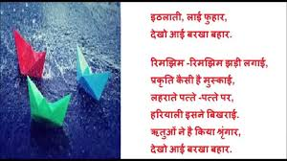

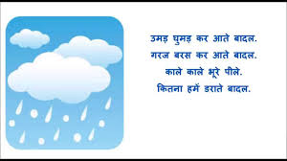

**Respect ur Parents**

An 80 year old man was  
sitting on the sofa in his house along with his 45 years old highly  
educated son. Suddenly a crow perched on their window.  
  
The Father asked his Son, “What is this?”  
  
The Son replied “It is a crow”. After a few minutes, the Father asked his Son the 2nd time, “What is this?”  
  
The Son said “Father, I have just now told you “It’s a crow”.  
  
After  
a little while, the old Father again asked his Son the 3rd time, What  
is this?” At this time some ex-pression of irritation was felt in the  
Son’s tone when  
  
he said to his Father with a rebuff. “It’s a crow, a crow”.  
  
A  
little after, the Father again asked his Son t he 4th time, “What is  
this?” This time the Son shouted at his Father, “Why do you keep asking  
me the same question again and again, although I have told you so many  
times ‘IT IS A CROW’. Are you not able to understand this?”  
  
A  
little later the Father went to his room and came back with an old  
tattered diary, which he had maintained since his Son was born. On  
opening  
  
a page, he asked his Son to read that page. When the son read it, the following words were written in the diary :-  
  
“Today  
my little son aged three was sitting with me on the sofa, when a crow  
was sitting on the window. My Son asked me 23 times what it was, and  
  
I  
replied to him all 23 times that it was a Crow. I hugged him lovingly  
each time h e asked me the same question again and again for 23 times. I  
did not at all feel irritated I rather felt affection for my innocent  
child”.  
  
While the little child asked him 23 times “What is  
this”, the Father had felt no irritation in replying to the same  
question all 23 times and when today the Father asked his Son the same  
question just 4 times, the Son felt irritated and annoyed. So..  
  
If  
your parents attain old age, do not repulse them or look at them as a  
burden, but speak to them a gracious word, be cool, obedient, humble and  
kind to them. Be considerate to you…